GUÍA INTRODUCTORIA UNIDAD 1
Guía n° 2 Inglés

Nombre: |  | Curso: |  | Fecha

INSTRUCCIONES: Observar la lámina con los útiles escolares y su nombre en inglés. Utilice la información para completar el resto de la guía. En el ítem II encontrará canciones para apoyar la pronunciación del vocabulario. El plazo para envío de la guía es el día martes 31 de abril, puede enviar fotografías o escanear la misma al correo camila.aravena@elar.cl para ser revisada y recibir correcciones de ser necesario

Objetivos: Reconocer vocabulario relacionado a objetos que se encuentran y utilizan en el colegio, escribir (por ejemplo: copiar o completar) palabras y oraciones simples de acuerdo a un modelo, acerca de temas conocidos, aplicar conocimientos previos (colores)
Contenidos: School Supplies (Útiles escolares)

Unit 1: At school

ITEM I.- PRESENTACIÓN DEL CONTENIDO

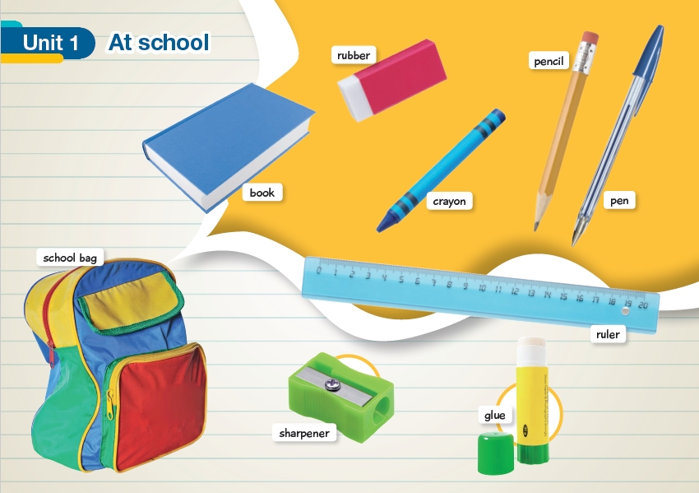

ITEM II.- PRÁCTICA GUIADA

Songs // Canciones para practicar y apoyar la pronunciación de los útiles escolares en inglés

https://www.youtube.com/watch?v=AS5nhKzaOqo&t=50s

https://www.youtube.com/watch?v=hjFaqDNUVFo

ITEM III.- PRÁCTICA AUTÓNOMA Y PRODUCTO

- Trace the words // Marque las palabras relacionadas a útiles escolares

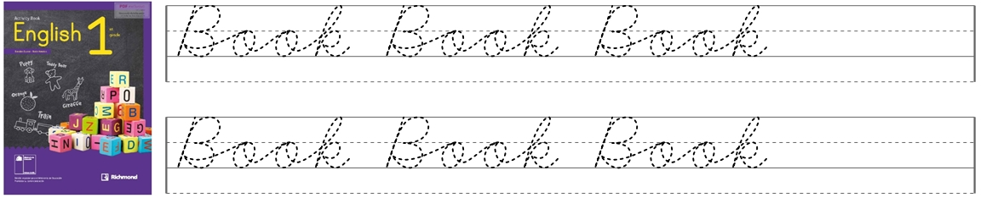

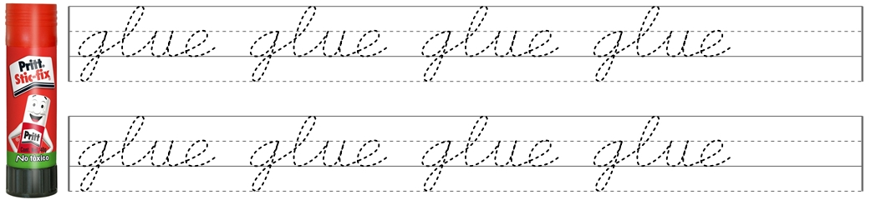

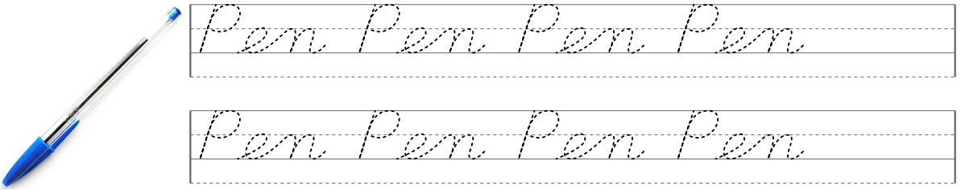

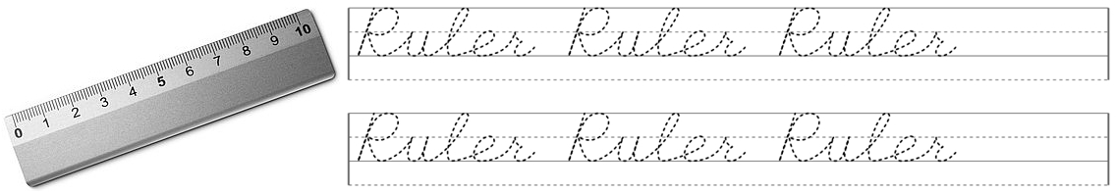

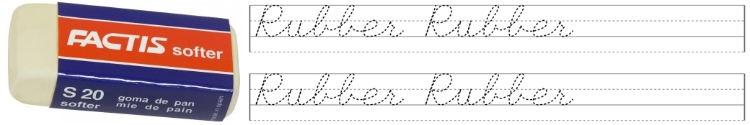

- Trace and colour // Marque las palabras y pinte los dibujos

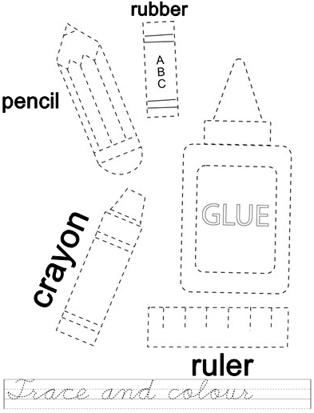

- Match, colour and complete // Unir los objetos con el recuadro correspondiente, completar la oración con la palabra correcta y luego pintar el objeto del color indicado. Recuerde que puede utilizar de guía de colores para completar esta actividad.

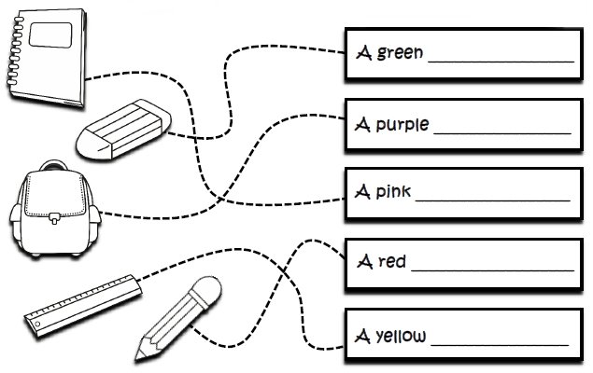

- Match // Unir las imágenes con las palabras utilizando el numero correcto

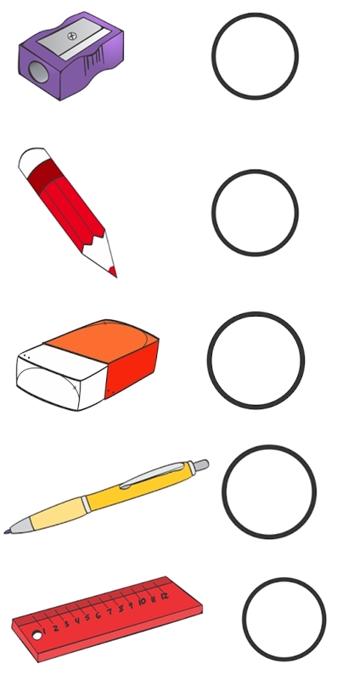 | 1 Rubber  2 Pencil  3 Sharpener  4 Ruler  5 Pen

